题目部分，(卷面共有35题,100.0分,各大题标有题量和总分)
一、选择题(10小题,共20.0分)
1．(2分)对于非均线性介质中的静电场，不正确的是（C ）。
A、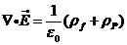 B、 C、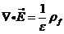 D、
2．(2分)电位移矢量，（D ）。
A、仅对静电场成立 B、仅对线性介质成立
C、仅对各向同性介质 D、以上都不对
3．(2分)对于非均匀极化线性介质中的静电场，不正确的是（C ）。
A、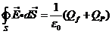 B、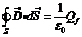
C、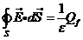 D、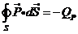
4．(2分)静电场是保守力场，是因为静电场的电场强度（ C）。
A、散度为零 B、散度不总为零 C、旋度为零 D、旋度不总为零
5．(2分)在介质的分界面附近，（A ）一定连续。
A、电场强度的切向分量 B、电场强度的法向分量
C、电场强度 D、以上都不正确
6．(2分)下列函数（球坐标系a、b为非零常数）中能描述无电荷区电势的是（D ）。
A、 B、 C、 D、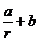
7．(2分)带电量为Q、半径为的导体球，放在电容率为的各向同性均匀线性介质中，静电场的总能量为（A ）。
A、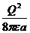 B、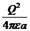 C、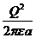 D、以上都不正确
8．(2分)若界面法线方向由介质2指向介质1，则静电场电势在分界面附近满足（B ）。
A、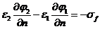 B、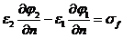
C、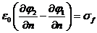 D、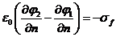
9．(2分)对于静电场的电势有（B ）。
A、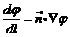 B、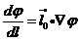 C、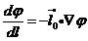 D、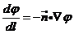
10．(2分)所谓静电场，是指（ A）的电场。
A、电场强度不随时间变化 B、电场强度不随空间变化
C、电场强度散度为零 D、电场强度旋度为零
二、填空题(10小题,共20.0分)
1．(2分)磁化电流密度与磁化强度的关系为=（ ）。
2．(2分)对于线性介质，用磁场强度和磁感应强度写出单位体积的电场能量（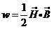 ）。
3．(2分)电磁场能量密度与电场和磁场的一般关系是（ ）
4．(2分)电位移矢量在法向（由介质1指向介质2）满足的边值关系为（ ）。
5．(2分)静电场可以用电势的梯度表示，（ ）。
6．(2分)以无穷远处为电势零点，则真空中位于点的电荷Q所激发电场在空间处的电势（ 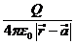）。
7．(2分)如果某个矢量场在空间各点的旋度为零，则其电场沿任意闭合回路的积分为（ 0）。
8．(2分)在直角坐标系中，的分量形式为（ ）。
9. (2分)镜像法是求解静电场的一种有效方法，它的理论依据是（唯一性定理）。
10．(2分)对于静磁场，与对应的矢势边值关系是（ ）。
三、判断题(10小题,共20.0分)
1．(2分)高斯定理中，Q的空间位置不能随时间变化。（×）
2．(2分)对于任意电场，总有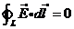。（x）
3．(2分)高斯定理的微分形式不能用于介质的分界面。（√ ）
4．(2分)对于球对称分布的带电系统，总有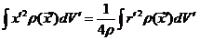。（√）
5．(2分)如果一带电系统的电四极矩为零，则其电偶极矩一定为零。（×）
6．(2分)对于由2N个点电荷构成的系统，其电偶极矩与坐标原点的选择无关。（√）
7．(2分)对于两个不再原点的点电荷q和构成的系统，与外电场相互作用能的零级近似一定为零。（√）
8．(2分)如果电场不随时间而变，磁场一定可以用标势描述。（×）
9．(2分)对于静磁场，其矢势在边界上总是连续的。（√）
10．(2分)在A-B效应中，螺线管通电后，带电粒子受到磁场洛仑兹力作用，运动状态发生变化，所以干涉条纹发生移动。（×）
四、计算题(4小题,共40.0分)
1．(10分)证明：
（1）当两种绝缘介质的分界面上不带面自由电荷时，电场线的曲折满足
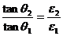
其中和分别为两种介质的介电常数，和分别为界面两侧电场线与法线的夹角。
（2）当两种导电介质内流有恒定电流时，分界面上电场线的曲折满足
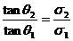
其中和分别为两种介质的电导率。
2．(10分)有一点电荷Q位于两个相互垂直的接地导体平面所围成的直角空间内，它到两个平面的距离为a和b，求空间电势
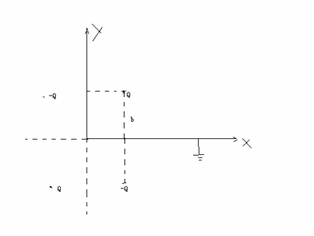
3．(10分)在均匀外电场中放置半径为的导体球，试用分离变量法求下列两种情况的电势分布。
（1）导体球上接有电池，求与地保持电势差；
（2）导体球上带总电荷Q。
4．(10分)试用表示一个沿z方向的均匀恒定磁场，写出的两种不同表示式，证明二者之差为无旋场。
答案
证明：（1）由E的切向分量连续，得
（1）
交界面处无自由电荷，所以D的法向分量连续，即
（2）
（1）、（2）式相除，得

（2）当两种电介质内流有恒定电流时
由J的法向分量连续，得
（3）
（1）、（3）式相除，即得
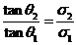
(6分)[2]
答案解：像电荷选取如图：
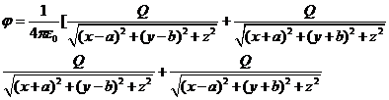
(6分)[3]
答案解：（1）以球心为圆点，以外电场方向建立球坐标系，本题的定解问题；
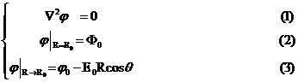
式中为未置入导体球前坐标原点（球心）的电势。
由于此问题具有轴对称,从(1)得通解
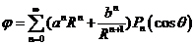
由得
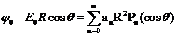
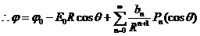
由得
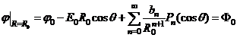
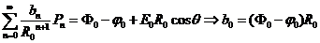
(2) 建立同样的坐标系；定解问题为：
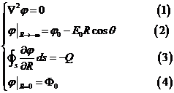
重复第一问的过程，得到
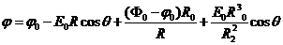
有条件（4）得到
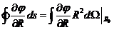
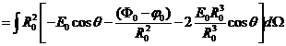
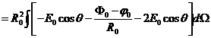
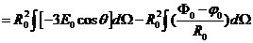
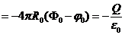
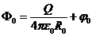
代入上式代替得
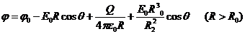
(6分)[4]
答案解：是沿 z 方向的均匀恒定磁场，即 ，由矢势定义得
；；
三个方程组成的方程组有无数多解，如：
①， 即：；
②， 即：
解①与解②之差为
则
这说明两者之差是无旋场
写出微分形式的麦克斯韦⽅方程组及相应的边值关系。

